Manual de estilos GrÁfico

Guía general para maquetación web

Leticia García Pérez

Página de Actividades Académicas

1. PRESENTACION

En el posgrado de economía como en cada una de las facultades y escuelas de la UNAM, el cuerpo académico ha desarrollado durante años una trascendental actividad de investigación y participación en proyectos que, en su mayoría, son financiados por fuentes internas, sin embargo, también existe en un porcentaje menor el apoyo de fuentes externas. Este contexto favorece la productividad académica lo que se refleja en un volumen significativo de publicaciones.

Estamos al tanto de que la creciente dedicación a la investigación no ha debilitado el compromiso docente de los profesores., sino que, además, sus productos se destacan por estar presentes en revistas científicas, nacionales e internacionales con temas de todo tipo y la división de estudios no es la excepción aportando publicaciones de carácter económico financiero.

1. INTRODUCCION

La intención de este manual de estilos es, ayudar a estructurar, documentar y proporcionar a los responsables del diseño una guía de organización de los contenidos y el diseño web de la sección de actividades académicas de la División de Estudios de Posgrado de la Facultad de Economía, homogenizando estilos, tipografías, modelos y distribución de los elementos, para con ello facilitar la comprensión y actualizaciones posteriores.

La versión actual de la página web se define como una estática en la que se ingresan directamente con código html datos que se almacenan y visualizan susceptiblemente de las diversas actividades académicas que se desarrollan en la dependencia, listando en la web las publicaciones del año 2018, 2019 y 2020. Los registros de 2005 a 2017 se tienen disponibles en html antiguo, pero aún no se habilita su acceso vía internet. Se desconoce si existen registros anteriores al 2005, posiblemente antes de este año no se registraban en la web.

Las actividades académicas en general pueden estar enfocadas a todas aquellas acciones que se realizan dentro del marco del proceso enseñanza aprendizaje, encaminadas a reforzar conocimientos adquiridos en el aula, a desarrollar nuevas habilidades y vincular al alumno con la comunidad y con su entorno social.

Las actividades académicas pueden ser entonces: exposiciones, concursos, paneles, conferencias, congresos, cursos de regularización, conferencias magisteriales, teleconferencias, talleres, visita de especialistas externos, jornadas académicas, foros, espacios de discusión, coloquios, diplomados, foros de discusión, mesas de debate, simposio, etc.

En el posgrado de economía propiamente hasta el momento se encuentran agrupados los eventos académicos por año o fecha de realización, se planea un manejo de esta información seleccionándola también por tipo de evento o actividad.

Este documento contiene la recopilación de aquellas características esenciales de estilo y diseño que hemos considerado registrar para que sirva como instrumento guía en la labor del desarrollador web del sitio.

Las actividades académicas en la DEPFE van más allá del aula, se promueve la participación de los estudiantes, son ellos quienes construyen su propio aprendizaje a partir de experiencias enriquecedoras y de manera conjunta. Asimismo, en los eventos se invita a conferencistas, expertos reconocidos con el objetivo de compartir conocimientos y experiencias que enriquecen el contenido, técnicas y valores de la carrera de economía, ellos orientan de manera más cercana a los estudiantes con su disciplina y el mundo laboral.

La producción universitaria supone para los académicos e investigadores una de las principales vías de publicación intelectual tanto académica como investigadora y por ello, es compromiso de nuestra División ofrecer un espacio que permita difundir y almacenar para consulta posterior no solo los temas, sino el contenido de las obras presentadas, a través de una página disponible en internet.

La página interior de Actividades Académicas se dispone a reorganizar la presentación y consulta de sus contenidos:

* Eventos que organizan los programas de posgrado en economía de la UNAM: Especializaciones, Maestría y Doctorado.
* [El programa de actividades de posgrado.](https://www.depfe.unam.mx/actividades/#dep-fe)
* Otras actividades de interés que organiza la UNAM y otras instituciones nacionales y extranjeras
* Memorias anuales de las actividades académicas: conferencias, seminarios, cursos, charlas informativas, debates, presentación de libros, entre otros.

Además de mejorar el contenido que se pública, usar técnicas de programación y uso de bases de datos, que nos permita hacer de este apartado un medio interactivo y dinámico que responda a una velocidad de carga recomendable y un diseño web responsivo.

1. RETICULA

La retícula es muy útil para diseñar páginas web, pues facilita la colocación de elementos, al mismo tiempo favorece la alineación y organización óptima del contenido. Usar el sistema grid para la página de actividades académicas nos ayuda a la organización de la información ya que los datos contenidos no solo es texto si no que lleva anexo en cada registro una imagen, apoyarse en una cuadricula predeterminada ayuda a modificar los nombres de las clases de los elementos HTML, además de que podemos darle tamaño, posición o colocación. El valor flex de HTML5 permite precisar de una manera mucho más fácil, propiedades que se definían antes con float o position. Para el sitio de actividades académicas se utiliza Bootstrap 4.6 tanto por facilidad de uso como por contener en sus características el uso de HTML5, grid y flex.

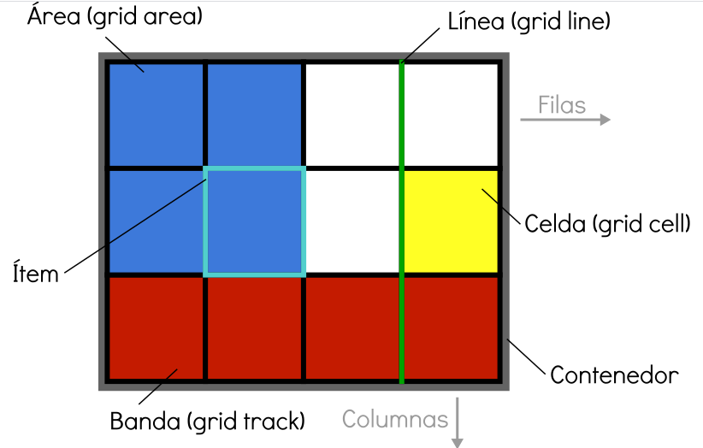

1. Composición.

La estructura general de la página se basa en tres secciones, superior (encabezado), central (contenido) e inferior (pie de página).

El encabezado de la sección se compone del logo de la División de Estudios de Posgrado, una barra de navegación que contiene un logo de Actividades Académicas, las secciones a las que se puede acceder y una caja de búsqueda interna. El cuerpo de la página principal presenta los últimos 3 eventos ingresados o las 3 actividades más actuales, un video alusivo al tema de actividades y las instituciones internas de la UNAM organizadoras de los eventos. El pie de página nos permite ver datos de contacto, acerca del sitio, mapa del sitio e iconos redes sociales facebook, twitter, youtube.

El contenido de la sección de Eventos es la lista de eventos académicos, siendo este del registro más reciente al más antiguo, un buscador de eventos por nombre y por fecha.

La sección Agregar evento primero nos pide que nos identifiquemos, luego por orden y funcionalidad del sistema necesitamos ingresar tantos participantes tenga el evento a registrar seguido del formulario para dar de alta el evento académico.

La ultima sección es un formulario de registro, esta forma es necesario llenarla cuando no tenemos una cuenta para ingresar al sistema.

**encabezado**

width="1020px"

height="729px"

width="450px"

height="110px"

**Menú de navegación**

Menú responsivo

**Pie de página**



Pie de página responsivo

1. COLOR

El color principal que se usa en la página de actividades académicas es azul seleccionado en base a las recomendaciones de color acorde a los objetivos del sitio. Es un tono que puede transmitir creatividad e imaginación, autoridad, prosperidad y otras sensaciones como poder y riqueza, considero que este color es adecuado para el tema ya que también puede transmitir sentimiento de sabiduría y respeto. Además de ser un tono relajante.

A continuación, la paleta de colores presenta aquellos análogos del color principal, de los cuales podemos elegir para usar en el contenido, los complementarios que podemos usar para destacar títulos y colores de triada que nos permiten tener más opciones en colores equidistantes. Para usar en enlaces o botones.

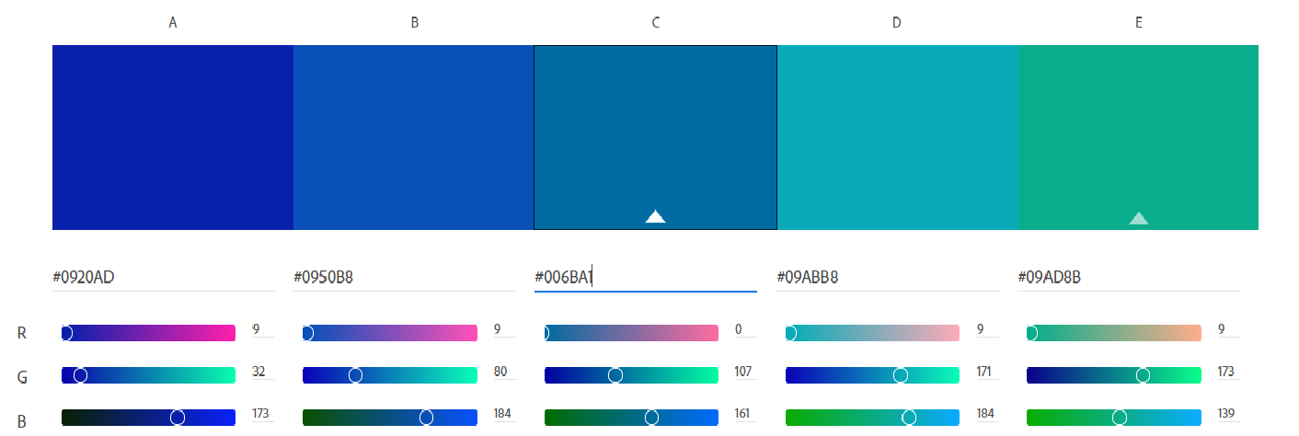Análogos

Triada

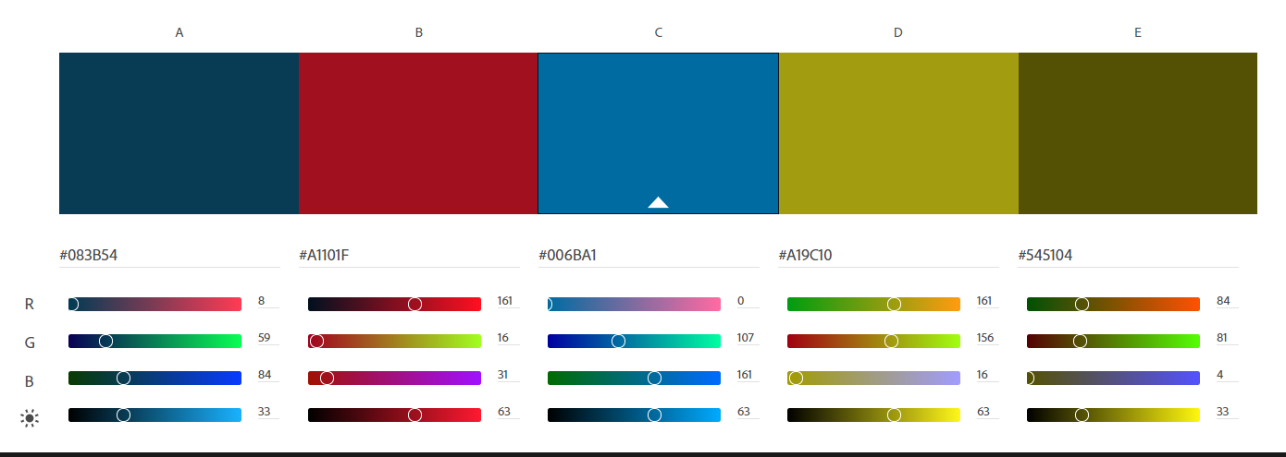

Complementarios

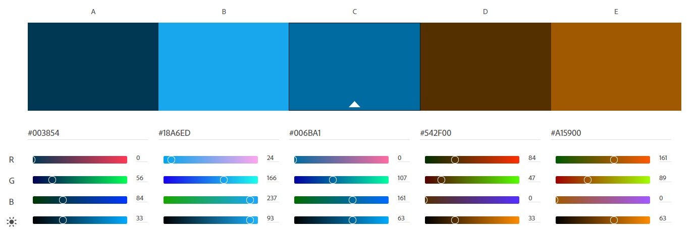

1. TIPOGRAFIA

La fuente, el tamaño, color y formato de la letra que usemos, proporciona personalidad y carácter a nuestra web. Asimismo, la web hoy por hoy es una forma de comunicación por ello es importante elegir una tipografía adecuada que favorezca la lectura de los contenidos y de esta forma transmitir las ideas de una forma clara y sencilla que dirija al usuario a una buena experiencia.

Uso de tipografía para encabezados y contenido general en la página web

h1, h2, h3, h4, h5, h6 {

font-family: "Roboto", Helvetica, Arial, sans-serif;

font-weight: 400, 500px;

color: #fff;

# Posgrado de Economía

2.441rem/39.06px

Actividades Académicas

1.953rem/31.25px

Actividades académicas

1.563rem/25.00px

Actividades Académicas

1.25rem/20.00px

Actividades Académicas

1rem/16.00px

Actividades Académicas

0.8rem/12.80px

Actividades Académicas

0.64rem/10.24px

Actividades Académicas

0.512rem/8.19px

Actividades Académicas

Subtitulos del sitio usan h2 color: #212529 a 2rem, negrita.

Menú de navegación, color de Fuente #fff, enlace seleccionado: #09AD8B

Los títulos de las actividades usan color #BA1E5A a 1.2 rem, con la propiedad bold.

##### **Presentación de libro: Arquitectura financiera internacional. Una genealogía (1850-2015)**

Los párrafos usan color #212529, a 1rem y solo la etiqueta de cada campo se resalta en negrita.

Los enlaces de los archivos de los eventos usan:

Color: #006ba1

Enlace seleccionado: #0099cc

1. ICONOS

Los iconos de enlace a contacto, redes sociales que aparecen en el pie de página, youtube, twitter, mantienen el azul #006ba1 y el tamaño no pasa de 30 a 35 px, pero específicamente manejan 2rem ya que son en realidad iconos tipográficos.



height="32px"

width="32px" = 2rem



height="55px"

width="64px" = 4rem

1. LOGOS
2. ESTILOS, TAMAÑOS Y USO DE LAS IMÁGENES

A bien saber que jpg y png son dos formatos recomendados para el uso de imágenes en web, la página de actividades académicas permite además de los anteriores el formato SVG.

SVG es un formato de archivos gráficos 2D, donde se encarga principalmente de describir gráficos 2D con texto basado en la estructura XML. Esta extensión ofrece animaciones e interactividad, permitiendo comprimir imágenes, realizar scripts de imagen, buscar, indexar, entre otras cosas.

Además, los SVG permiten una compresión de datos sin pérdida, gráficos vectoriales, texto y mapas de bits.

La mayoría de las imágenes que se presenta en esta sección están en formato .jpg y.png, ya que cada evento académico se difunde a través de un cartel, infografía u otro medio visual.

Las imágenes tendrán una resolución mínima recomendada de 76 dpi.

Las imágenes que se presentan en la sección de Actividades Académicas difieren en tamaño y estilo ya que algunas son enlace al pdf del cartel, imagen de algún libro o imagen del evento académico, sin embargo, ellas mantienen un ancho fijo de 200 px, para ajustarse al ancho de la columna que los contiene.



height="129px"

width="200px"





width="200px"

height="303px"

height="309px"

width="200px"



Las imágenes se elaboraron con un tamaño grande como ejemplo 1028 por 1024 para asegurarnos que se verá vienen cualquier dispositivo. Y en boostrap definimos ocupe el 100% del contenedor definido.

1. ARQUITECTURA DE LA INFORMACION
   1. DIAGRAMA DE FLUJO

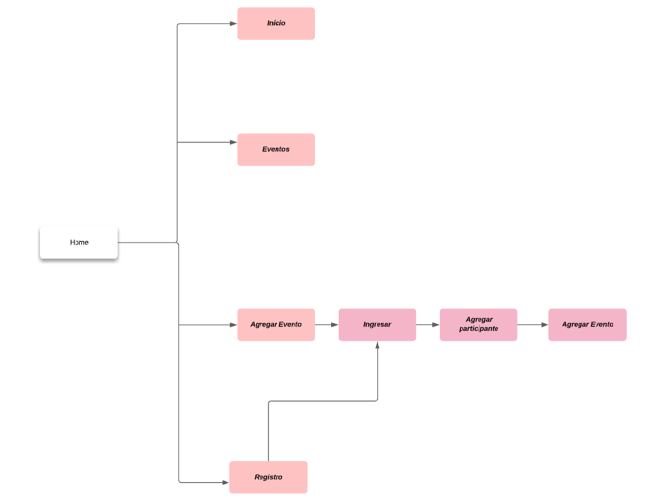

* 1. 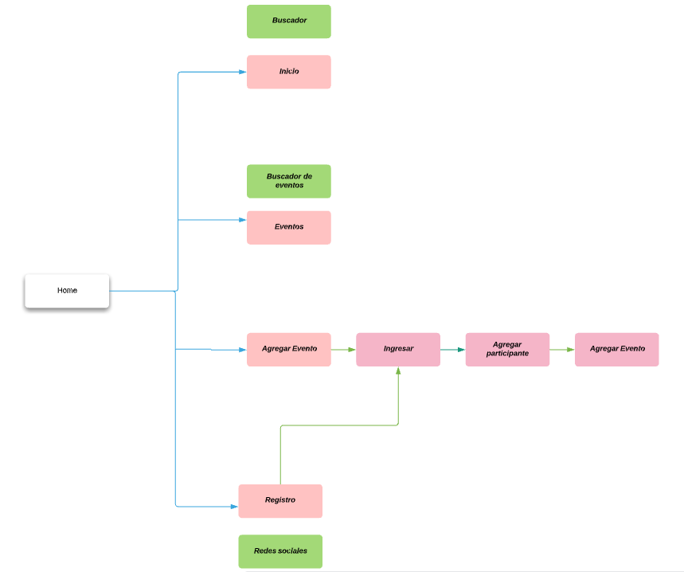DIAGRAMA DE NAVEGACION
  2. 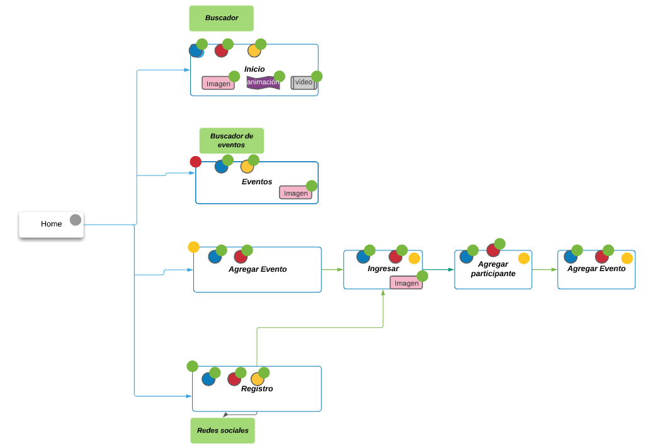Diagrama de interacción

1. WIREFRAME LA PAGINA DE ACTIVIDADES ACÁDEMICAS DE LA DEPFE.

Escritorio

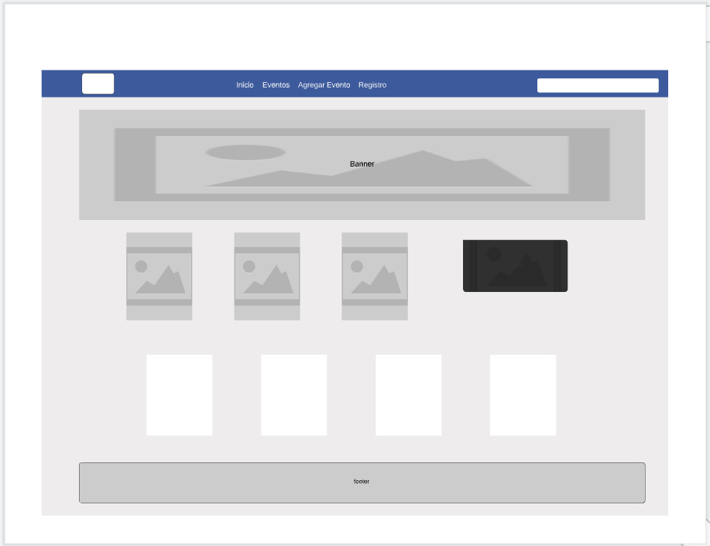

Dispositivo móvil

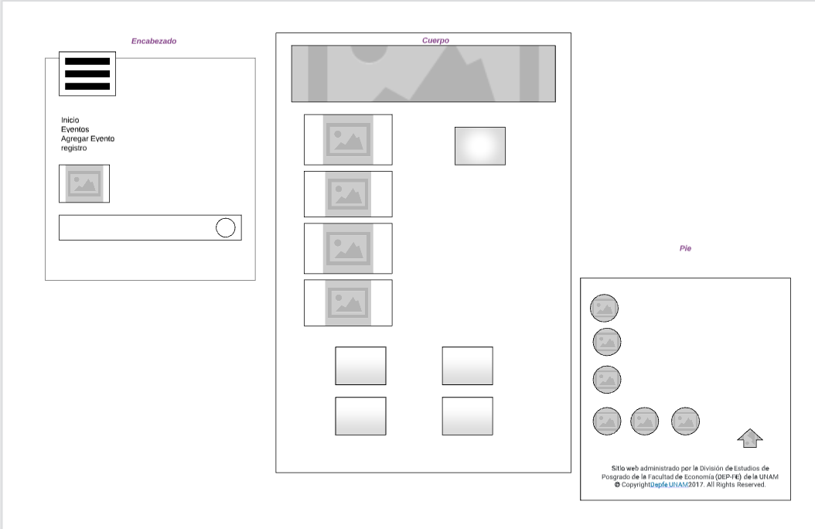

CONCLUSIONES

En síntesis, este manual pretende no solo ser una guía de estilos, además intenta la función de que cuando sea leído por un profesionista que se incorpore a la DEPFE y desempeñe la tarea de administración del sitio web, cuente con los lineamientos escritos del diseño de la página de Actividades Académicas de la División de Estudios de Posgrado de la Facultad de Economía y con ello situarlo en los lineamientos que se espera cumpla en el ejercicio de su tarea.

Los manuales son necesarios para cualquier organización gracias a ellos se logra mayor eficiencia de los recursos humanos ya que facilita la estandarización de los procesos y la preservación de la estructura o avance de la institución.

Es preciso considerar que con la retroalimentación que se recibirá de la profesora y conforme se avance en el desarrollo de los módulos del diplomado, se harán correcciones y mejoras de este documento. Logrando así, un manual realmente útil.

BIBLIOGRAFIA

https://publicaciones.ua.es/files/docs/Manual%20de%20estilo%20web.pdf

https://internetpasoapaso.com/archivos-svg/

https://www.w3schools.com/css/css_rwd_grid.asp